МИНИСТЕРСТВО НАУКИ И ВЫСШЕГО ОБРАЗОВАНИЯ РФ

федеральное государственное автономное образовательное учреждение высшего образования

«Санкт–Петербургский государственный университет  
аэрокосмического приборостроения»

ФАКУЛЬТЕТ СРЕДНЕГО ПРОФЕССИОНАЛЬНОГО ОБРАЗОВАНИЯ

ОТЧЕТ   
ЗАЩИЩЕН С ОЦЕНКОЙ

РУКОВОДИТЕЛЬ _____________________________

|  |  |  |  |  |
| --- | --- | --- | --- | --- |
| преподаватель |  |  |  | И. В. Козлов |
| должность, уч. степень, звание |  | подпись, дата |  | инициалы, фамилия |

|  |
| --- |
| ОТЧЕТ ПО ЛАБОРАТОРНЫМ РАБОТАМ  по дисциплине МДК 02.01. Администрирование сетевых операционных систем |
|  |
|  |
|  |
|  |

РАБОТУ ВЫПОЛНИЛИ

|  |  |  |  |  |  |
| --- | --- | --- | --- | --- | --- |
| СТУДЕНТЫ ГР. № | С342 |  |  |  | Б. И. Глаголевский,  Е. Ю. Барабаш |
|  |  |  | подпись, дата |  | инициалы, фамилия |

ОГЛАВЛЕНИЕ

Использование DISM для добавления функций (Features) Windows 3

1. Просмотрите список всех функций Windows и их текущее состояние 3

2. Соберите информацию о функции резервного копирования Windows Server. 6

3. Включите функцию резервного копирования Windows Server. 10

Использование диспетчера серверов 14

1. Добавьте компонент с помощью мастера добавления ролей и компонентов 14

## **Использование DISM для добавления функций (Features) Windows**

## Просмотрите список всех функций Windows и их текущее состояние

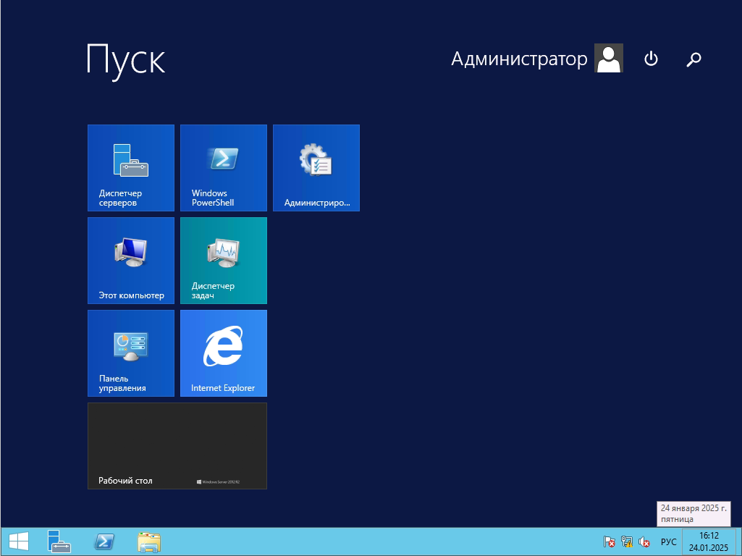

Рисунок 1. Запуск Server Manager.

Server Manager — это консоль управления в Windows Server, которая помогает ИТ-специалистам подготавливать и управлять локальными и удаленными серверами Windows с настольных компьютеров, не требуя физического доступа к серверам или необходимости включения подключений протокола удаленного рабочего стола (rdP) к каждому серверу.

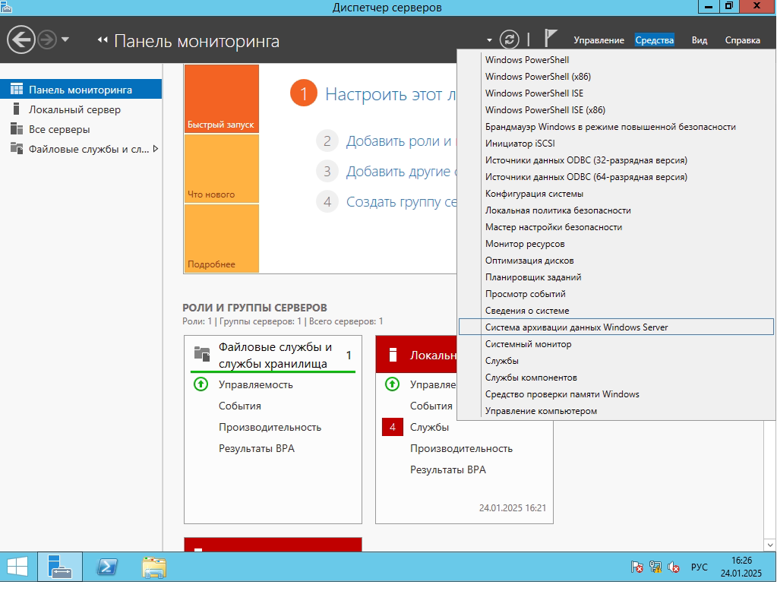

Рисунок 2 – Переход к системе архивации данных Windows Server.

Система архивации данных Windows (Windows Server Backup) – архивация важных файлов на локальном или сетевом компьютере. Система архивации данных Windows сервер включает в себя локальную архивацию, которая выполняет задачу архивации важных файлов, приложений или всего сервера на локально подключенном устройстве или в сетевой папке.

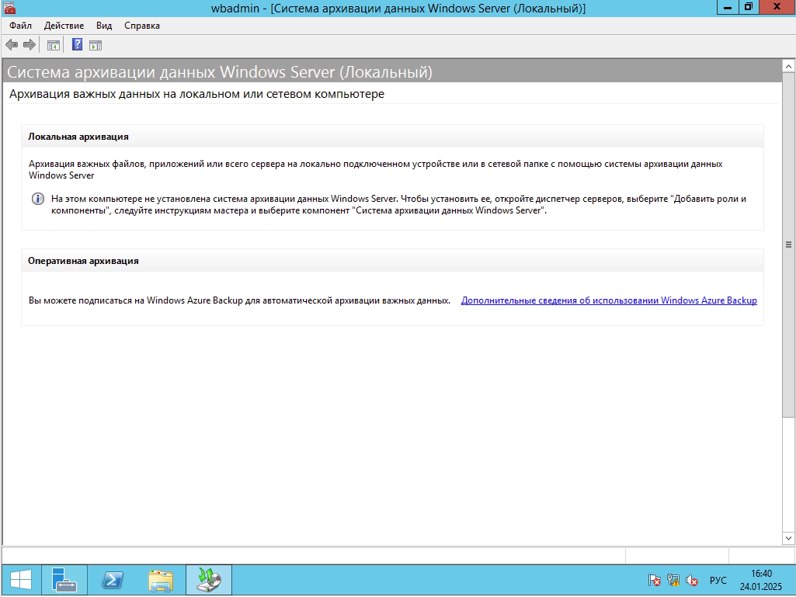

Рисунок 3 – Окно системы архивации данных.

На “Рисунке 3” можно наблюдать окно системы архивации данных Windows Server и можно увидеть, что данная система не установлена.

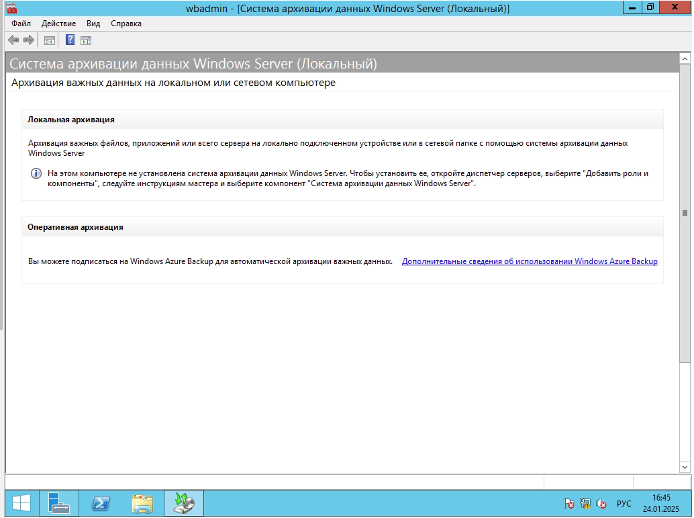

Рисунок 4 – Закрытие окна wbadmin – [Система архивации данных Windows Server (Локальный)].

На данном этапе можно закрыть окно wbadmin – [Система архивации данных Windows Server (Локальный)].

## Соберите информацию о функции резервного копирования Windows Server.

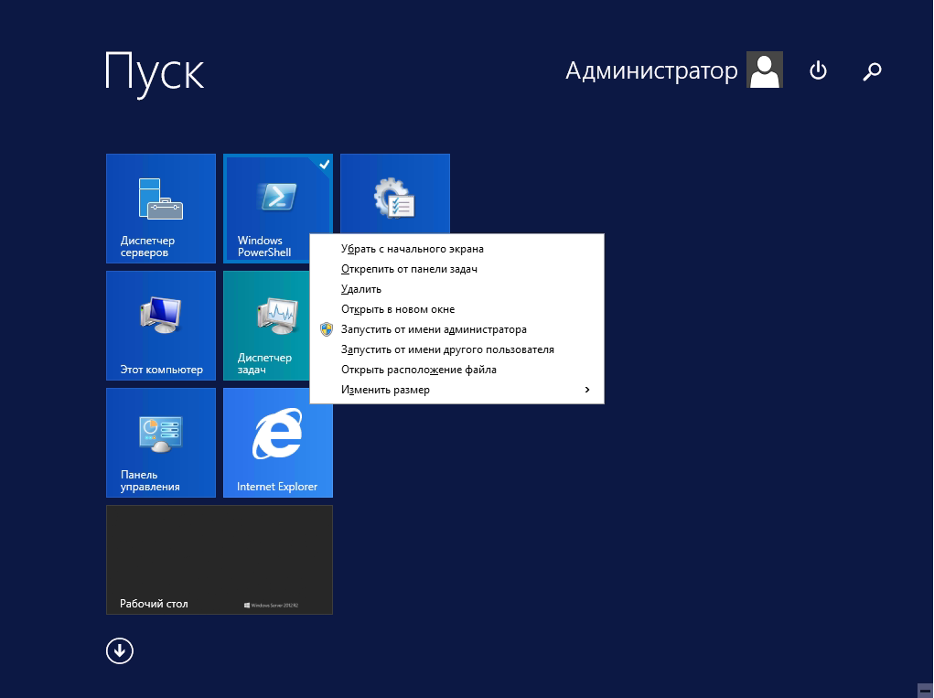

Рисунок 5 – Запуск Windows PowerShell от имени администратора.

PowerShell — это кроссплатформенное решение для автоматизации задач, которое включает оболочку командной строки, скриптовый язык и платформу управления конфигурацией.

На данном этапе нам необходимо открыть Windows PowerShell, чтобы в последствии включить функцию резервного копирования Windows Server.

Запуск Windows PowerShell от имени администратора требуется для того, чтобы запускать команды в высоко привилегированном режиме.

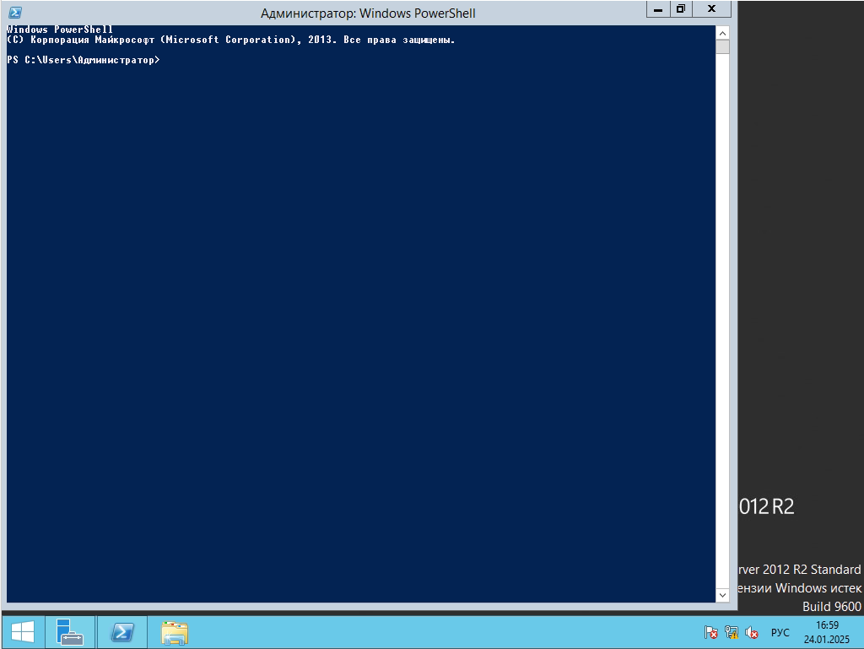

Рисунок 6 – Окно Windows PowerShell.

На “Рисунке 6” можно видеть консоль Windows PowerShell от имени администратора.

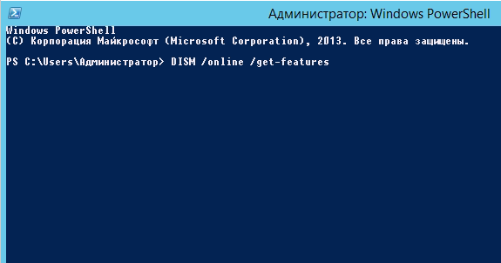

Рисунок 7 – Команда DISM /online /get-features.

DISM перечисляет, устанавливает, удаляет, настраивает и обновляет компоненты и пакеты в образах Windows.

Флаг “/online” указывает, что действие должно выполняться в операционной системе, которая работает в данный момент.

Флаг “/get-features” отображает основные сведения обо всех компонентах в пакете.

Данную команду следует выполнить на данном шаге, чтобы ознакомиться со сведениями всех компонентов на данной операционной системе.

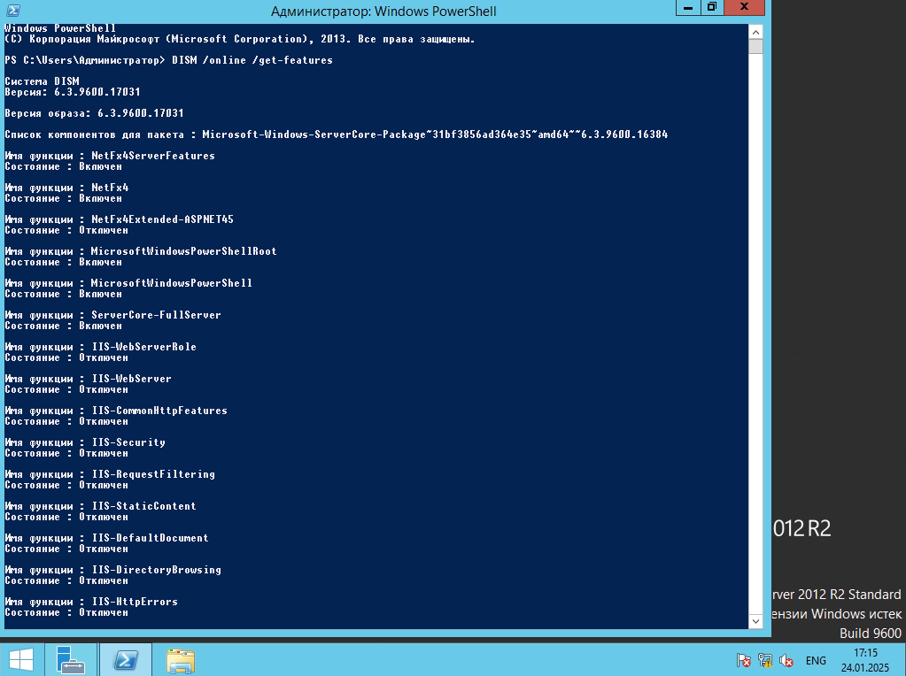

Рисунок 8 – Результат выполнения команды DISM /online /get-features.

На “Рисунке 8” можно увидеть текущие сведения о компонентах на данной ОС.

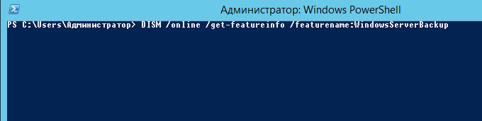

Рисунок 9 – Команда DISM /online /get-featureinfo /featurename:WindowsServerBackup.

Флаг “/get-featureinfo” отображает подробные сведения о функции. Необходимо использовать /FeatureName, чтобы передать название этой функции (компонента).

На “Рисунке 8” слишком много информации, и чтобы ознакомиться конкретно с компонентом WindowsServerBackup необходимо использовать команду так, как на “Рисунке 9”.

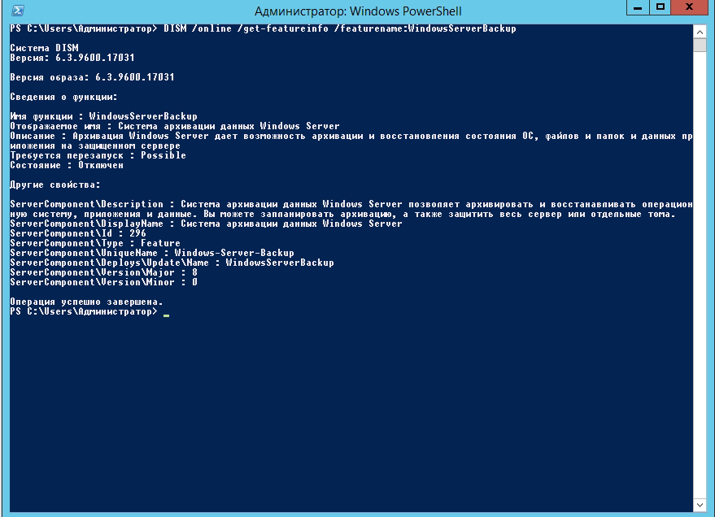

Рисунок 10 – Результат выполнения команды DISM /online /get-featureinfo /featurename:WindowsServerBackup.

Результатом выполнения команды является полное сведение о компоненте Windows Server Backup. На данном этапе следует обратить внимание на поле “Состояние”, которое говорит о том, что компонент Windows Server Backup отключен.

## Включите функцию резервного копирования Windows Server.

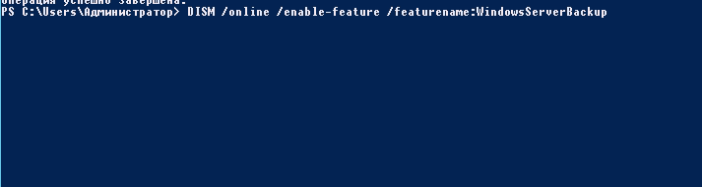

Рисунок 11 – Команда DISM /online /enable-feature /featurename:WindowsServerBackup.

Флаг “/enable-feature” включает или обновляет указанную функцию.

Используется только с флагом “/featurename”.

Данная команда обновляет состояние компонента Windows Server Backup на “Включен”.

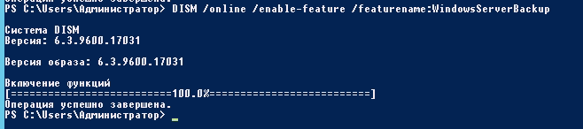

Рисунок 12 – Результат выполнения команды DISM /online /enable-feature /featurename:WindowsServerBackup.

На “Рисунке 12” можно наблюдать успешное включение функции Windows Server Backup.

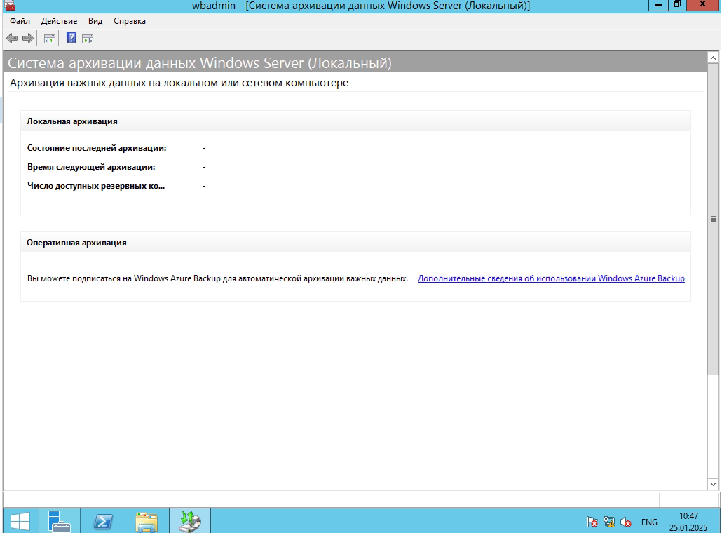

Рисунок 13 – Окно системы архивации данных Windows Server после включение компонента Windows Server Backup.

На “Рисунке 13” мы видим, что система архивации данных Windows Server включена и информация о локальной архивации отсутствует, потому что мы не производили архиваций и не создавали резервных копий. Резервное копирование доступно.

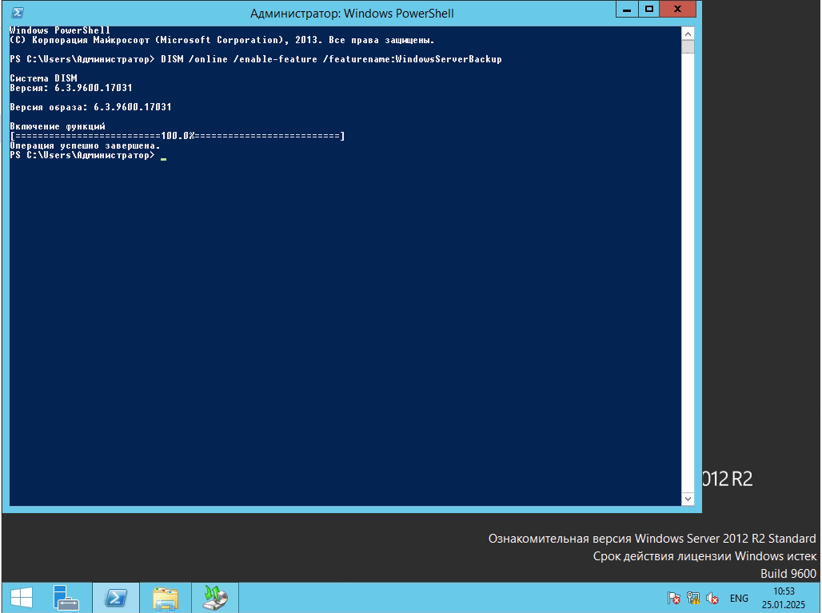Рисунок 14.1 – Закрытие окна Microsoft PowerShell.

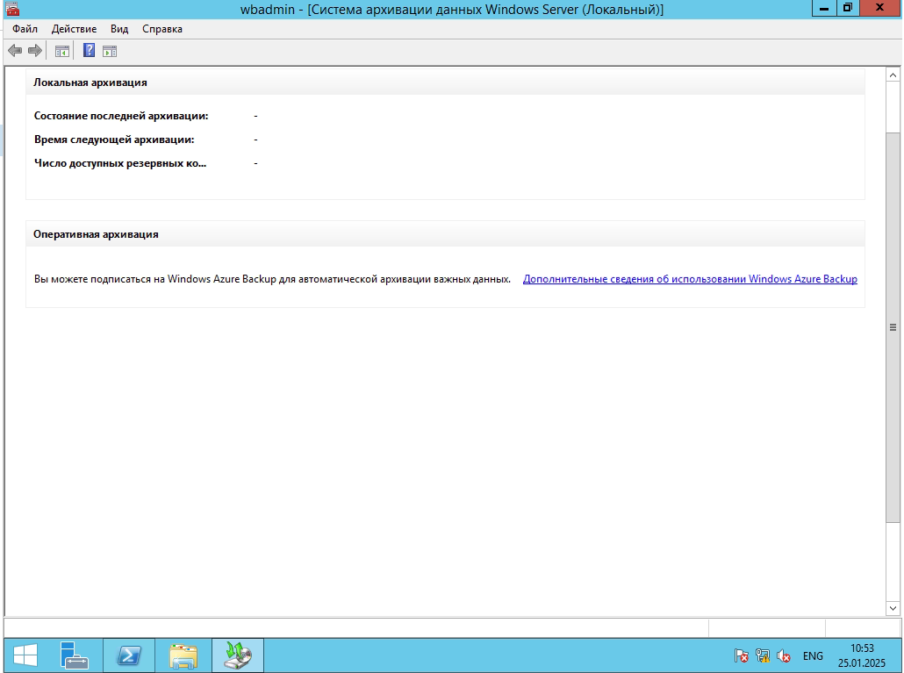Рисунок 14.2 – Закрытие окна wbadmin – [Cистема архивации данных Microsoft Server (Локальный)]

На данном этапе можно закрыть все окна.

# Использование диспетчера серверов

## Добавьте компонент с помощью мастера добавления ролей и компонентов

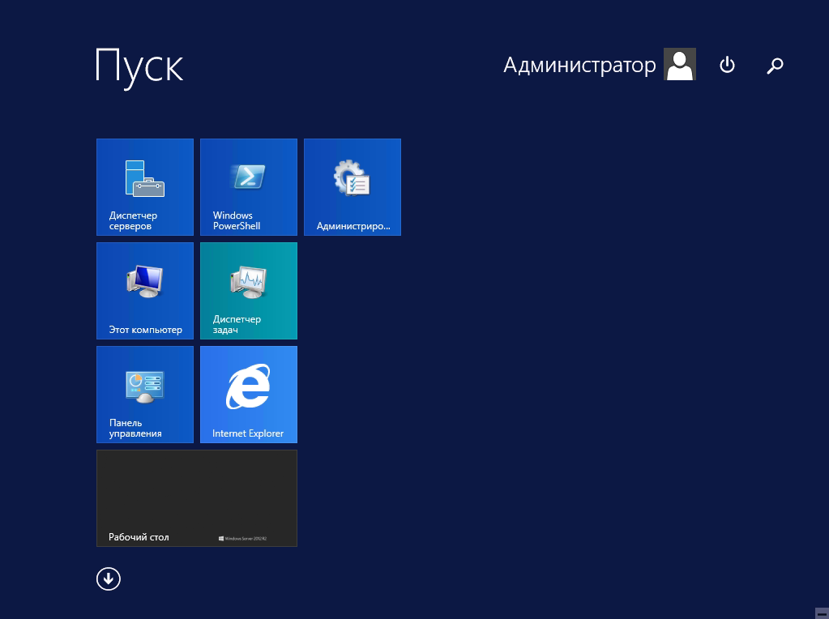

Рисунок 15 – Открытие диспетчера серверов.

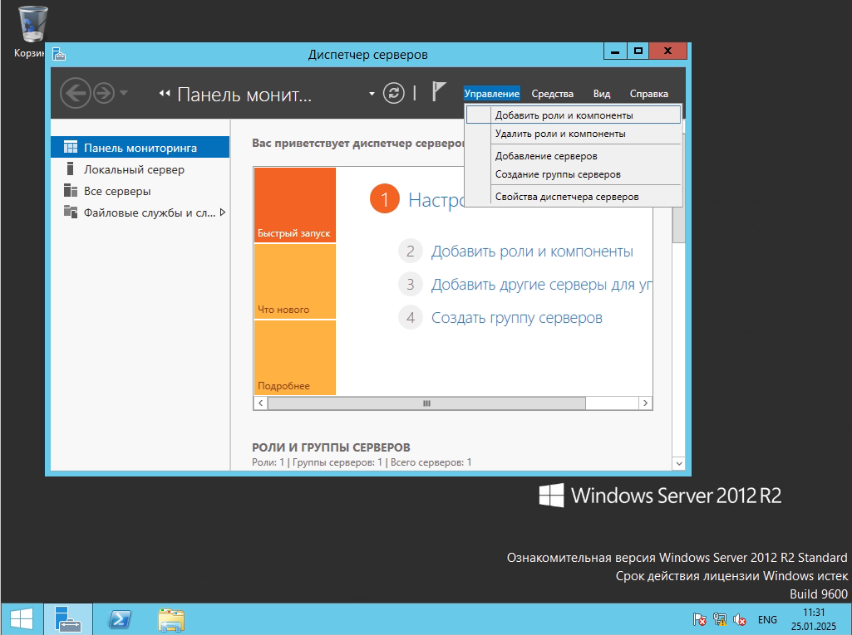

Рисунок 15.1 – Открытие вкладки “Добавить роли и компоненты”

Роль сервера — это набор программ, которые при правильной установке и настройке позволяют компьютеру выполнять определенную функцию для нескольких пользователей или других компьютеров в сети.

Компоненты — это программы, которые не являются непосредственно частями ролей, но поддерживают или расширяют функции одной или нескольких ролей либо целого сервера независимо от того, какие роли установлены.

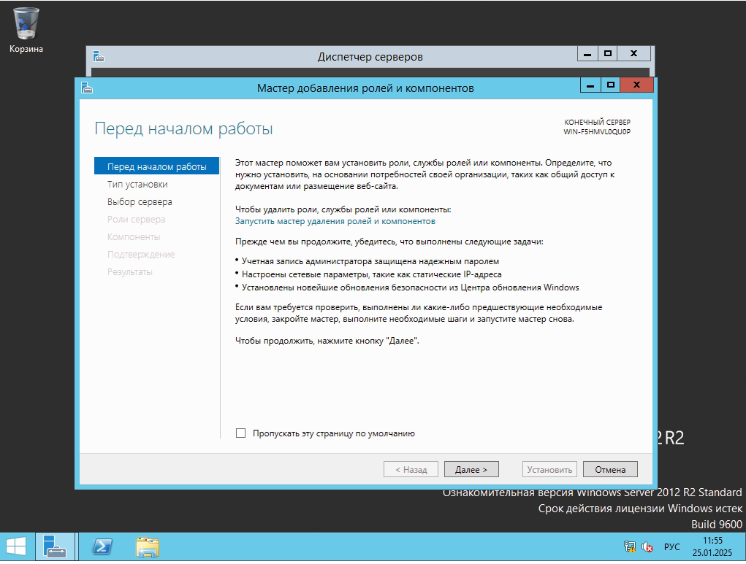

Рисунок 16 – Окно мастера добавления ролей и компонентов.

На “Рисунке 16” можно увидеть окно мастера добавления ролей. Данный мастер способен помочь администратору установить роли, службы ролей и компоненты.

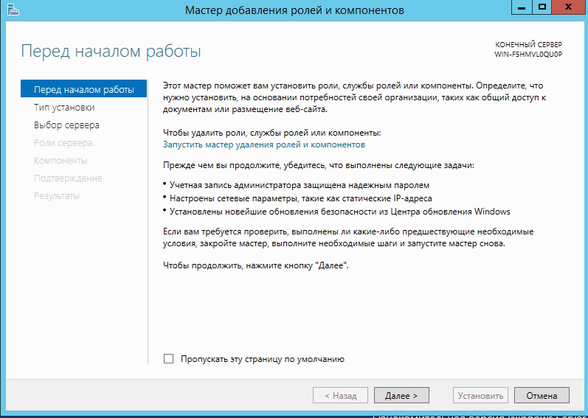

Рисунок 17. Приступить к добавлению ролей и компонентов.

Для того, чтобы приступить к добавлению ролей и компонентов необходимо нажать кнопку “Далее”.

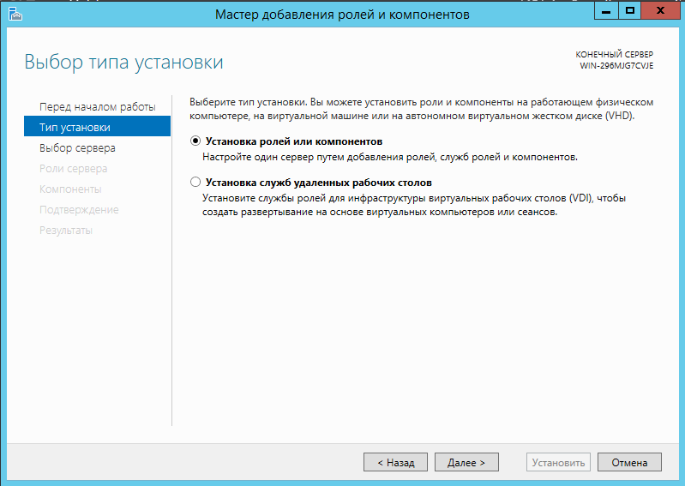

Рисунок 17.2 – Выбрать тип установки

Установка ролей и компонентов — значит то, что будет происходить настройка роли для конкретного одного сервера.

Установка служб удаленных рабочих столов – это развертывание служб удаленного рабочего стола.

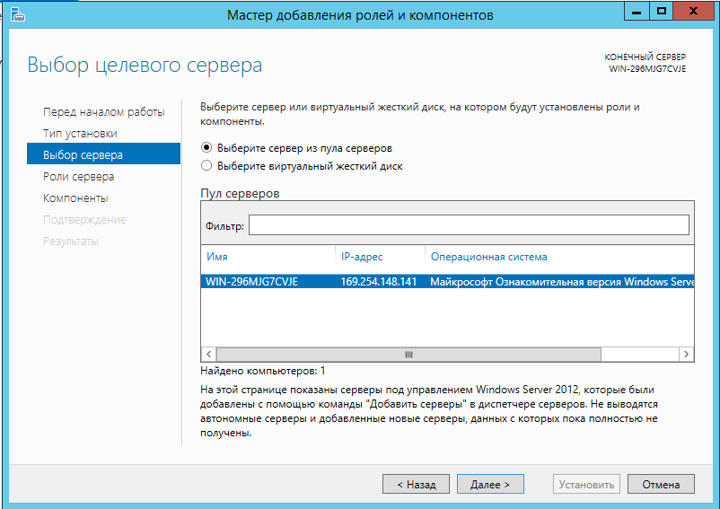

Рисунок 17.3 – Выбор сервера для установления роли

В пуле серверов можно выбрать сервер, на который необходимо установить роль. Этот сервер должен быть в одной сети с Windows Server 2012.

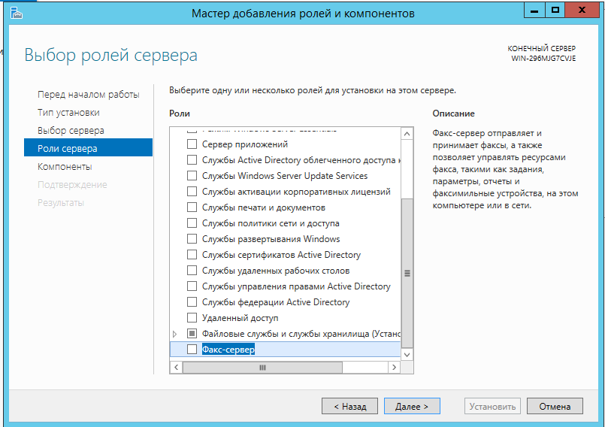

Рисунок 17.4 – Список ролей сервера

На “Рисунке 17.4” можно наблюдать список ролей сервера. Необходимо выбрать роль для установки – Факс-сервер и нажать на чекбокс.

Факс-сервер отправляет и принимает факсы, а таже позволяет управлять ресурсами факса, такими как задания, параметры, отчеты и факсимальные устройства, на этом компьютере или в сети.

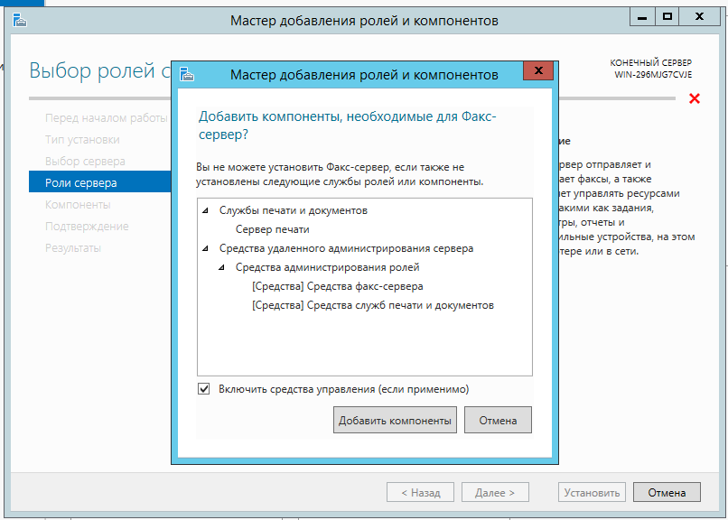

Рисунок 17.5 – Окно добавление компонентов, необходимых для Факс-сервера

После нажатия на чекбокс, появится окно добавления компонентов, необходимых для работы Факс-сервера. Дальше нужно нажать на кнопку “Добавить компоненты”.

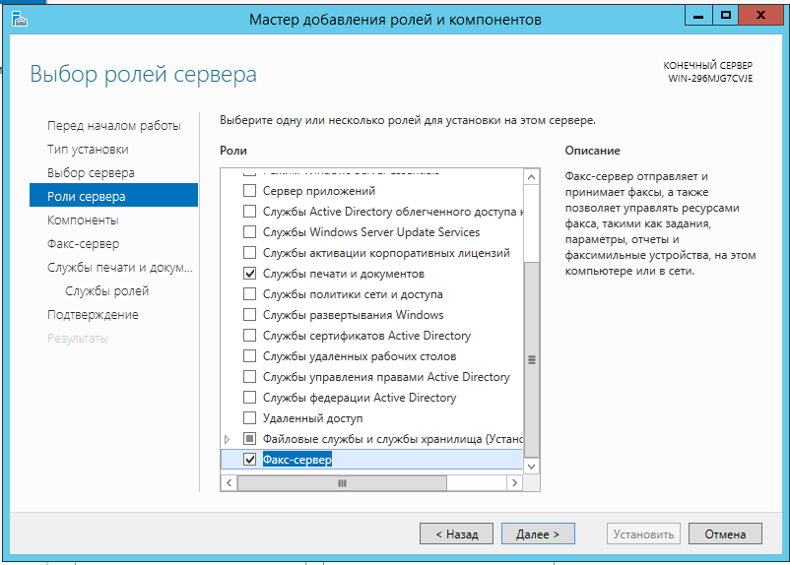

Рисунок 17.6 – Роль Факс-сервер была выбрана для установки

На “Рисунке 17.6” можно наблюдать, что чекбокс роли Факс-сервер был активирован, а значит эту роль можно будет установить далее.

Чекбокс - элемент графического пользовательского интерфейса, позволяющий пользователю управлять параметром с двумя состояниями

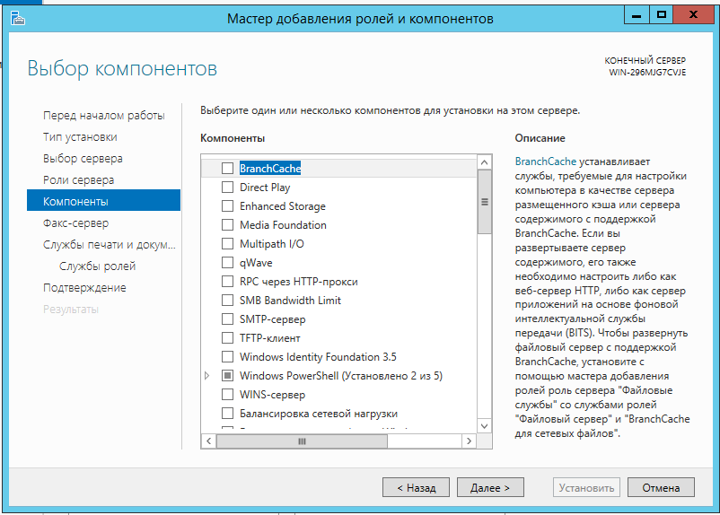

Рисунок 18 – Окно “компоненты”

На “рисунке 18” можно наблюдать список компонентов, которые можно установить. В данном случае необходимо выбрать для установки компонент BranchCache. Он устанавливает службы, требуемые для настройки компьютера в качестве сервера размещенного кэша или сервера содержимого с поддержкой BranchCache. Технология BranchCache – технология кэширования, встроенная в Windows 7 и Windows Server 2008 R2, и призванная оптимизировать (сократить) сетевой трафик, передаваемый по WAN-каналам связи.

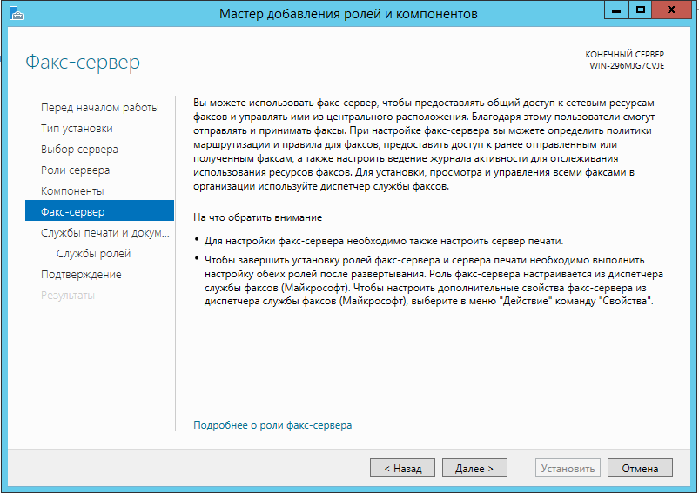

Рисунок 19 – Окно с информацией о роли “Факс-сервер”

На “Рисунок 19” можно наблюдать справочную информацию о роли “Факс-сервер”. Чтобы полностью настроить факс-сервер необходимо настроить сервер печати.

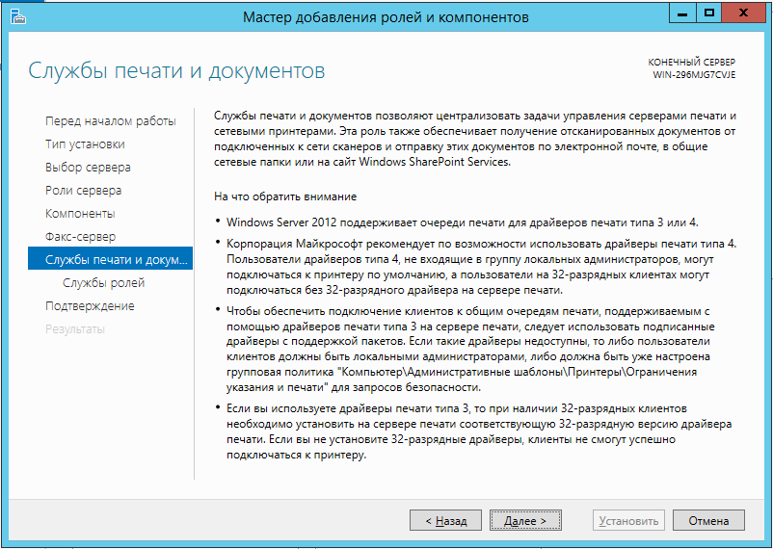

Рисунок 20 – Окно службы печати и документов

На “Рисунок 20” можно наблюдать справочную информацию о службе печати и документов. Эта служба позволяет централизовать задачи управления серверами печати и сетевыми принтерами. Эта роль также обеспечивает получение отсканированных документов от подключенных к сети сканеров и отправку этих документов по электронной почте, в общие сетевые папки или на сайт Windows SharePoint Services.

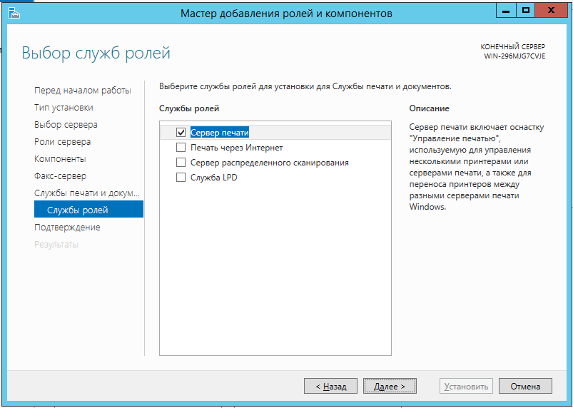

Рисунок 21 – Окно службы ролей

На “Рисунке 21” можно наблюдать список служб, выбранных ролей. На данном рисунке можно наблюдать службы роли “Факс-сервер”.

“Сервер печати” включает оснастку “Управление печатью”, используемую для управления несколькими принтерами или серверами печати, а также для переноса принтеров между серверами печати Windows.

“Печать через интернет” создает веб-страницу, с помощью которого пользователи могут управлять заданиями печати на сервере.

“Сервер распределенного сканирования” предоставляет службу, которая принимает отсканированные документы с сетевых сканеров и перенаправляет их по месту назначения.

“Служба LPD” позволяет компьютерам на базе UNIX и другим компьютерам, использующим службу LPD, печатать на общих принтерах сервера.

В данном случае нужно выбрать только “Сервер печати”.

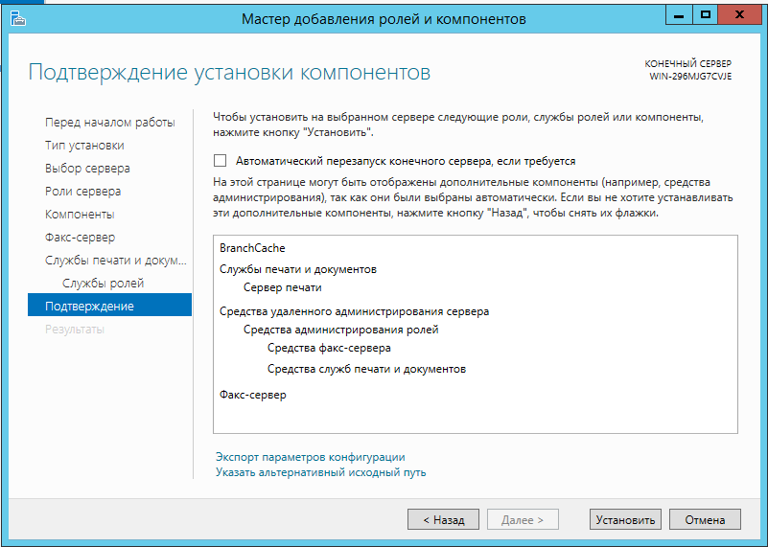

Рисунок 22 – Окно подтверждения

На “Рисунке 22” можно наблюдать окно установки выбранных ролей, служб ролей или компонентов. Необходимо активировать флаг “Автоматический перезапуск конечного сервера, если требуется”.

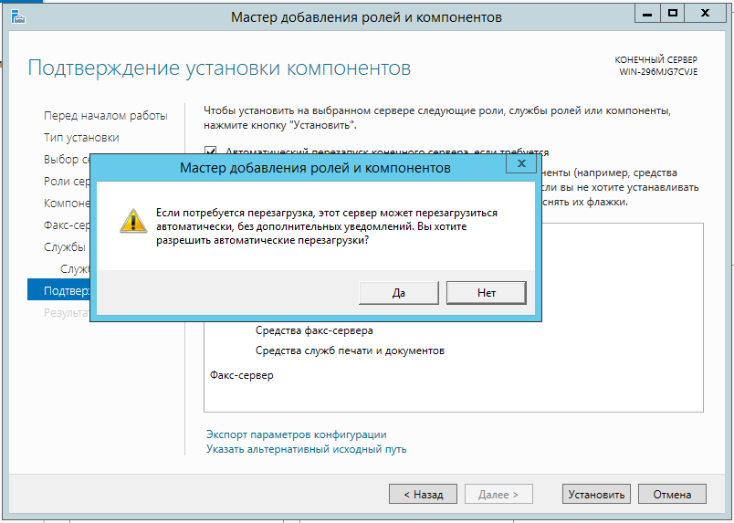

Рисунок 22.1 – окно предупреждения на автоматические перезагрузки

На “рисунке 22.1” можно наблюдать окно предупреждения, которое информирует о том, что сервер может перезагружаться автоматически, если она будет необходима.

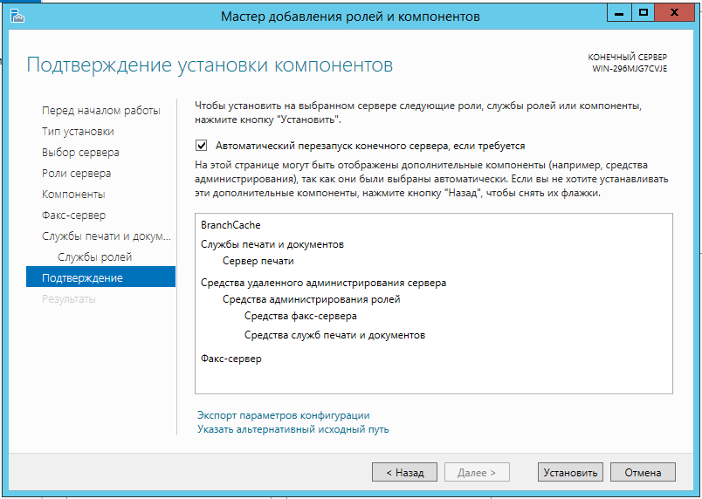

Рисунок 22.2 - Окно подтверждения

Дальше необходимо нажать кнопку “Установить”.

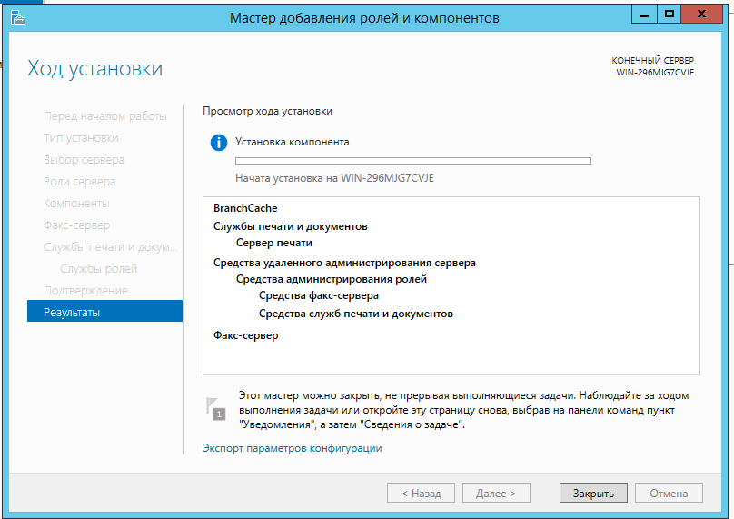

Рисунок 23 – Процесс установки ролей и компонентов.

На “рисунке 23” виден процесс установки роли “Факс-сервер” и его компонентов: BranchCache, а также различные службы: службы печати и документов, средства удаленного администрирования сервера, средства администрирования ролей, средства факс-сервера, средства служб печати и документов.

Cлужба — это компонент операционной системы Microsoft Windows Server, который позволяет серверу обмениваться файловыми и печатными ресурсами с клиентами по сети.

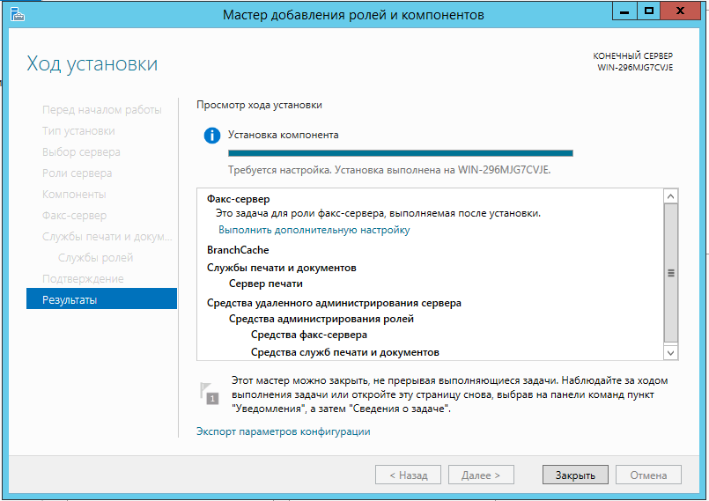

Рисунок 23.1 – Процесс установки ролей и компонентов

На “рисунке 23.1” показана успешная установка ролей и компонентов. Можно закрыть окно “Мастер добавления ролей и компонентов”.

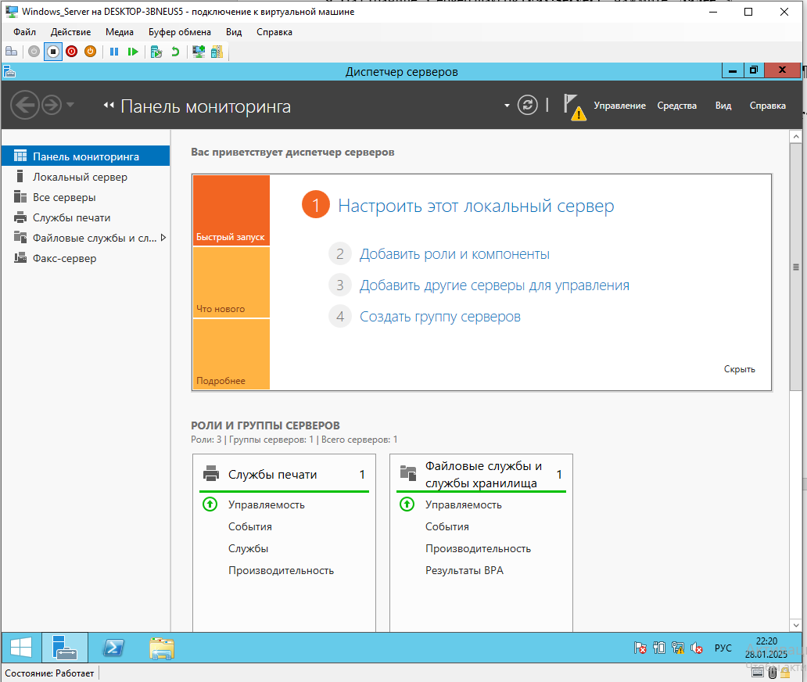

Рисунок 24 – Просмотр уведомлений в Server Manager Dashboard

Dashboard в Windows Server 2012 представляет собой набор логически связанных визуализаций, собранных на одном или нескольких листах (вкладках). Он состоит из отдельных компонентов визуализации данных, таких как графики, таблицы, карты или фильтры.

Чтобы посмотреть новые уведомления, необходимо нажать на флажок рядом с панелью мониторинга.

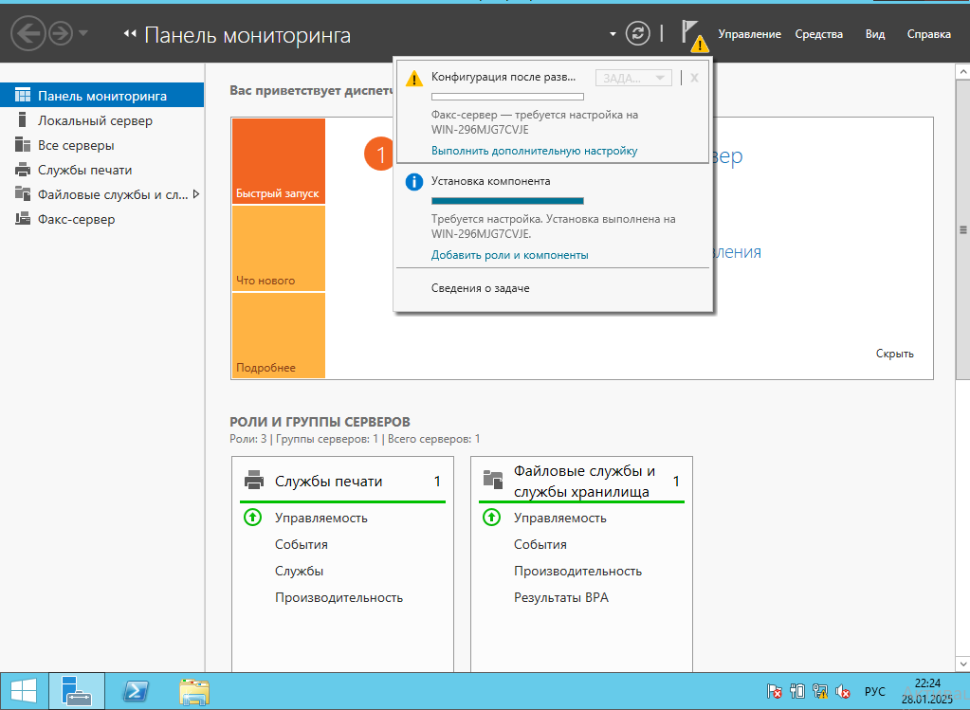

Рисунок 24.1 Уведомления на сервере

На “рисунке 24.1” можно видеть два уведомления: успешная компонента (роль Факс-сервер) и требуется настройка Факс-сервер.

## Просмотр событий, связанных с ролью